

**Технические публикации**

**SONZ/WI-Y17**

**REV-A**



**Z-CHAIR 100 / Z-CHAIR 300**

**Стоматологическая установка SONZ**

**Руководство пользователя**

Эксплуатационная документация

Copyright © 2022 by SONZ(Shanghai) Trading Co., Ltd.

История ревизий

|  |  |  |
| --- | --- | --- |
| **РЕВ** | **ДАТА ВЫПУСКА** | **ПРИЧИНА ПРАВКИ** |
| Рев-A | 2022.12.3 | Первый выпуск |
|  |  |  |
|  |  |  |
|  |  |  |

Пожалуйста, используйте последнюю ревизию данного документа. Информация, относящаяся к этому документу, поддерживается производителем. Если нужно узнать последнюю ревизию, просьба обращаться к дистрибьютору, торговому представителю или в наш отдел сервиса.

|  |  |  |
| --- | --- | --- |
|  |  |  |
|  |  | *Изготовитель:*  **SONZ(Shanghai) Trading Co., ltd.**  Room.102, Building No.16, No. 235 Sanlin Road, PuDong New Area, Shanghai, China |
|  |
|  |
|  |
|  |
|  |

Нормативные требования

**Соответствие стандартам**

Содержание данного руководства предназначено для стоматологической установки.

|  |  |
| --- | --- |
| MD 98/37/EC | EN ISO 10993-1 |
| MDD 93/42/EEC | EN ISO 10993-5 |
| EN ISO 7494-1 | EN ISO 10993-10 |
| EN ISO 7494-2 | EN 9687 |
| EN 9680 | EN 62471 |
| EN 60601-1 | EN ISO 15223-1 |
| EN 60601-1-2 | EN ISO 14971 |
| EN 80601-2-60 |  |
| EN 9168 |  |
| EN 14457 |  |

**Уполномоченный представитель в Европе**

**DTF Technology s.r.l.**

Ул. Де Санктус, 32, 20141, Милан, Италия

Тел.: 39 02 84893641

Факс: 39 02 84718594

Данный продукт отвечает нормативным требованиям следующих документов:

Директива 93/42/EEC Совета в отношении медицинских изделий:

Маркировка CE, нанесенная на продукт, свидетельствует о соответствии Директиве.

Расположение маркировки CE приведено в данном руководстве.

**Сертификация**

Изготовитель сертифицирован по ISO 13485.

**Декларация соответствия**

Директива Совета 93/42/EEC в отношении медицинских изделий:

Маркировка CE, нанесенная на продукт, свидетельствует о соответствии Директиве.

Расположение маркировки CE показано в данном руководстве. Руководство содержит сертификацию CE и Декларацию Соответствия. См. приложения.

Содержание

История ревизий 1

Нормативные требования 2

Содержание 3

*Глава 1 Введение* 4

**1.1.** **Внимание** 4

**1.2.** **Предполагаемое применение** 4

**1.3.** **Противопоказания** 4

**2.1** **Расшифровка символов** 5

**2.2** **Общие рекомендации к безопасности** 6

**2.3** **Компоненты, связанные с безопасностью** 6

**2.4** **Эксплуатационный риск** 7

**2.5** **Защитные инструменты** 7

*Глава 3 Описание и характеристики* 8

**3.1** **Обзор** 8

**3.2** **Характеристики** 9

*Глава 4 Монтаж* 11

**4.1** **Проверка упаковки** 11

**4.2** **Перед сборкой** 11

**4.3** **Установка стоматологического кресла** 12

**4.4** **Схема трубопровода** 14

*Глава 5 Эксплуатация и настройка* 15

**5.1** **Краткие инструкции к работе** 15

**5.2** **Кресло пациента и блок инструментов** 17

**5.3** **Плевательница** 29

**5.4** **Стоматологический светильник** 30

*Глава 6 Обслуживание* 32

**6.1** **Ежедневное обслуживание** 32

**6.2** **Очистка фильтра** 32

**6.3** **Распространенные неполадки и решения** 33

*Глава 7 Необходимая информация* 35

**7.1** **Основные сведения** 35

**7.2** **Техника безопасности** 35

*Глава 8 Транспортировка и хранение* 36

*Глава 9 Послепродажные услуги* 36

*Приложение 1 Схема электрической цепи и труб* 37

***Электрическая схема*** 37

***Схема трубопровода*** 39

*Приложение 2 ЭЛЕКТРОМАГНИТНАЯ СОВМЕСТИМОСТЬ (ЭМС)* 40

*Глава 1 Введение*

1. **Внимание**

Данное руководство по эксплуатации содержит необходимую информацию для работы со стоматологической установкой, а именно оптимальное применение, инструкции для безопасной и надежной эксплуатации установки и сведения о правильном и регулярном обслуживании. Перед пользованием продуктом нужно прочитать и понимать все инструкции данного руководства.

Храните данное руководство вместе с установкой все время. Периодически просматривайте эксплуатационные процедуры и меры предосторожности.

1. **Предполагаемое применение**

Стоматологическая установка предназначена для правильного расположения пациента и проведения стоматологических процедур. Стоматологическая установка подключается к источнику электроэнергии и служит основой для других стоматологических устройств, таких как стоматологический наконечник, пистолет для воздуха и воды, слюноотсос, аспирация, ультразвуковой скалер и полимеризационная лампа.

Данная стоматологическая установка может применяться в стоматологических клиниках, лабораториях, больницах и т.д., и эксплуатируется врачами и другими специалистами для диагностики, осмотра и лечения.

1. **Противопоказания**

У данного оборудования нет противопоказаний.

*Глава 2 Безопасность*

* 1. **Расшифровка символов**

***Описание знаков на устройстве***

|  |  |
| --- | --- |
|  | “ИНФОРМАЦИЯ” – предлагает пользователю обратиться к руководству по эксплуатации или иным инструкциям |
|  | “ПРЕДУПРЕЖДЕНИЕ” – сообщение, информирующее об опасности |
|  | “ВНИМАНИЕ” – предлагает пользователю обратиться к руководству по эксплуатации или иным инструкциям, если на этикетке невозможно предоставить полную информацию. |
|  | “ЗАЩИТНОЕ ЗАЗЕМЛЕНИЕ” – указывает на клемму защитного заземления. |
|  | “ЗАЩИТНОЕ ЗАЗЕМЛЕНИЕ” - указывает на клемму защитного заземления. |

***Описание маркировки***

|  |  |  |  |
| --- | --- | --- | --- |
|  | Символ  "СЕРИЙНЫЙ НОМЕР" |  | Символ "ПРОИЗВОДИТЕЛЬ" |
|  | Символ  "НОМЕР ПО КАТАЛОГУ" |  | Символ  "АВТОРИЗИРОВАННЫЙ ПРЕДСТАВИТЕЛЬ В ЕВРОПЕЙСКОМ СООБЩЕСТВЕ" |
|  | Символ  "ДАТА ИЗГОТОВЛЕНИЯ" |  | Символ  "ВНИМАНИЕ" |

***Подсказки к работе***

|  |  |  |  |
| --- | --- | --- | --- |
| **Примечание** | | Означает, что предоставленная информация упрощает пользование или иным образом полезна при работе с устройством. | |
| **Осторожно** | | Указывает на возможный источник риска, который в ненадлежащих условиях может вызывать:  • Легкие травмы  • Вред имуществу  • Повреждение устройства | |
| **Предупреждение** | | Указывает на возможное присутствие источника риска, который в ненадлежащих условиях может вызывать:  • Тяжелые травмы  • Существенный материальный вред  • Значительное повреждение устройства | |
| **ПРИМЕЧАНИЕ** | **ПОЖАЛУЙСТА, ПРИНИМАЙТЕ МЕРЫ ПРЕДОСТОРОЖНОСТИ И РЕКОМЕНДАЦИИ, УКАЗАННЫЕ В РУКОВОДСТВЕ ПО ЭКСПЛУАТАЦИИ.** | |

* 1. **Общие рекомендации к безопасности**

Пользователь несет ответственность за правильную эксплуатацию и обслуживание установки в соответствии с инструкциями, указанными в данном руководстве.

* 1. **Компоненты, связанные с безопасностью**

***Термическая защита***

|  |  |
| --- | --- |
| **Наименование детали** | **Функция** |
| Температурный протектор (нагревательная бутылка) | Прерывает ток при слишком высокой температуре нагрева бутылки. |

***Электрическая защита***

|  |  |
| --- | --- |
| **Наименование детали** | **Функция** |
| Плавкий предохранитель (ввод питания) | Прерывает ток, если подключенный источник превышает параметры или нестабилен. |
| Плавкий предохранитель (негатоскоп) | Прерывает ток, если подключенный источник превышает параметры или нестабилен. |

***Компоненты управления***

|  |  |
| --- | --- |
| **Наименование детали** | **Функция** |
| Операционная панель | Главная панель управления установки |
| Ножной переключатель | Управляет подачей воздуха и воды |
| Педаль | Кнопка педали управляет движением стоматологического кресла |
| Плата управления | Система управления всеми рабочими процессами |

|  |  |
| --- | --- |
| **ОСТОРОЖНО** | **ПРОИЗВОДИТЕЛЬ НЕ НЕСЕТ ОТВЕТСТВЕННОСТЬ ЗА САМОСТОЯТЕЛЬНЫЙ РАЗБОР И МОДИФИКАЦИЮ УСТАНОВКИ НЕАВТОРИЗИРОВАННЫМ ЛИЦОМ ИЛИ НЕПРОФЕССИОНАЛОМ.** |

* 1. **Эксплуатационный риск**

Пожалуйста, обращайте внимание на эксплуатационные риски при работе.

***Риск сдавливания***

Внимательно управляйте креслом, когда на нем находится пациент во избежание складывания.

* 1. **Защитные инструменты**

|  |  |
| --- | --- |
| **Наименование** | **Функция** |
| Резиновая перчатка | Надевайте, чтобы избежать инфекции |
| Респиратор | Надевайте, чтобы избежать инфекции |

*Глава 3 Описание и характеристики*

* 1. **Обзор**

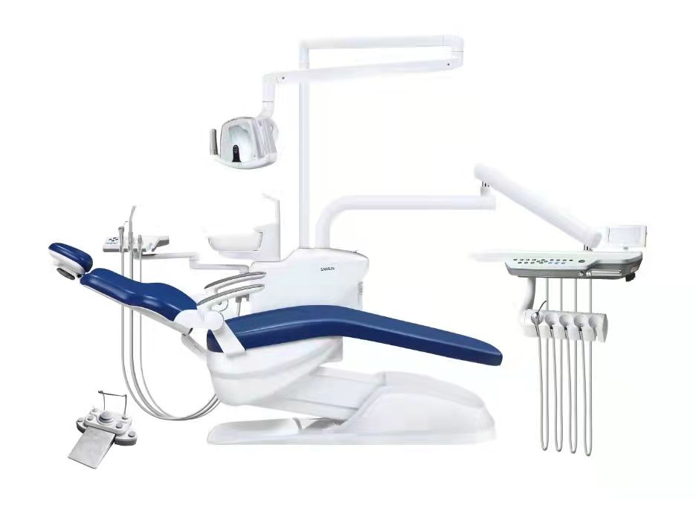

|  |  |  |  |
| --- | --- | --- | --- |
|  | Педаль |  | Пантограф светильника |
|  | Стоматологическое кресло |  | Светильник |
|  | Консоль ассистента |  | Балансир и пантограф блока инструментов |
|  | Чаша плевательницы |  | Блок инструментов с нижней подачей |
|  | Блок управления |  | Блок инструментов с верхней подачей |

Стандартный порт подключения навесных устройств должен соответствовать стандарту EN ISO 9168

Применяемый наконечник должен отвечать стандарту EN ISO 14457

* 1. **Характеристики**

***Спецификации электроники***

Класс электронной безопасности: класс I

Класс электронной защиты: класс Б

Тип питания: переменный ток 230 В, 50 Гц

Входная мощность: 350 ВА

Напряжение мотора: постоянный ток 5 В.

***Условия окружающей среды***

Рабочая температура: 5-40℃

Относительная влажность: ≤ 80%

Источник газа: вывод 550 – 800 кПа; объем подачи газа должен быть не менее 80 л/мин, внутренний диаметр воздушного фильтра: 25 мкм

Источник воды: вывод 200 – 400 кПа; объем подачи воды должен быть не менее 10 л/мин, внутренний диаметр фильтра воды: 90 мкм.

***Основные характеристики***

|  |  |  |
| --- | --- | --- |
| 1 | Коробка коммуникаций | Внутренний диаметр воздушного фильтра ≤ 25 мкм  Внутренний диаметр водного фильтра ≤ 90мкм |
| 2 | Ополаскиватель и плевательница | Температура воды для полоскания: 40 ± 5℃,  Расход воды на ополаскивание плевательницы: ≥ 4 л/мин |
| 3 | Слабый слюноотсос | Внутренний диаметр слабого слюноотсоса – 6 мм, при давлении воды 200 кПа, уровень вакуума должен быть ≥ 15 кПа,  Объем всасывания воды ＞ 400 мл/мин |
| 4 | Сильный слюноотсос | Внутренний диаметр сильного слюноотсоса - 6 мм, при давлении воды 600 кПа, уровень вакуума должен быть ≥ 25 кПа,  Объем всасывания воды ＞ 1000 мл/мин |
| 5 | Блок инструментов | Угол поворота: ＞160°, размах движения вверх/вниз ＞ 400 мм, нагрузка на блок ≤ 5 кг |
| 6 | Ножной переключатель | Влагостойкость: IPX4 |
| 7 | Плавкий предохранитель | Ввод питания: F6.3AH/250V  Вывод трансформатора: T12AH/250V |
| 8 | Режим работы | Кресло пациента относится к компонентам с прерывистым движением, при непрерывном движении в течение 2 мин требует остановки более чем на 18 мин |
| 9 | Материал водной трубы | PUR 90 A |
| 10 | Цвета трубок | Воздушные: прозрачные,  Водные: синий и прозрачный синий |
| 11 | Порт подключения наконечников | Давление вывода воздуха должно равняться 200~400 кПа, при установке регулировочного клапана на максимум объем воздуха на выходе ＞1.5 л/мин, объем воды на выходе＞50 мл/мин |
| 12 | Стоматологический светильник | Напряжение: переменный ток 24 В, 50 Гц,  Мощность: 50 ВА,  Плавкий предохранитель: F3AL 250 В,  Освещенность: 800~20000 люкс,  Тепловое излучение: ＜ 350 Вт/м2  Угол поворота: ＜300° |
| 13 | Негатоскоп | Световое пятно: 13.5*6.6 см,  Напряжение: перем. ток 24 В, 50 Гц,  Мощность: 4 ВА,  Предохранитель: F10AL250V |

*Глава 4 Монтаж*

* 1. **Проверка упаковки**

Внимательно проверьте упаковку при получении продукта.

|  |  |
| --- | --- |
|  |  |
| Спереди | Сбоку |

|  |  |  |  |
| --- | --- | --- | --- |
| **Предмет** | **Размер упаковки** | **Масса нетто** | **Масса брутто** |
| Фанерный короб | 122*100*85 см | 200 кг | 230 кг |

|  |  |
| --- | --- |
| **ОСТОРОЖНО** | **ПРИ РАСПАКОВКЕ ИЗБЕГАЙТЕ ПОВРЕЖДЕНИЯ УСТРОЙСТВА ВНУТРИ. ВСКРЫВАЯ ПЛАСТИКОВЫЕ ПАКЕТЫ, НЕ ПОРЕЖЬТЕ ТРУБЫ ВНУТРИ НИХ.** |

* 1. **Перед сборкой**

Перед тем, как открыть упаковку, проверьте плиту и короб вокруг, убедитесь, что нет повреждений, затем согласно "списку комплектации" проверьте наличие деталей и аксессуаров, если возникли вопросы, пожалуйста, обращайтесь к дилерам.

|  |  |
| --- | --- |
| **ПРИМЕЧАНИЕ** | **ОТКРЫВАЙТЕ ВНЕШНЮЮ УПАКОВКУ БЕЗОПАСНО И ПОСЛЕДОВАТЕЛЬНО ВО ИЗБЕЖАНИЕ ВРЕДА ДЛЯ ОБОРУДОВАНИЯ И ПЕРСОНАЛА.** |

***Распаковка аксессуаров***

Откройте упаковку и достаньте товар, снимите пластиковый пакет, достаньте все стандартные детали и аксессуары и сверьте их со списком:

|  |  |  |  |
| --- | --- | --- | --- |
| **Нахождение** | **Наименование детали** | **Кол-во** | **Комментарий** |
| Коробка светильника | Светильник | 1 шт. |  |
| Декоративное кольцо | 1 шт. |  |
| Торцевой ключ | 1 шт. | Инструмент для сборки |
| Коробка с пантографом светильника | Штанга светильника | 1 шт. |  |
| Декоративное кольцо штанги | 1 шт. |  |
| Плечо светильника | 1 шт. |  |
| Декоративное кольцо плеча | 1 шт. |  |
| Коробка с плевательницей | Чаша | 1 шт. |  |
| Водяной фильтр | 1 шт. |  |
| Коробка с педалью | Ножной переключатель | 1 шт. |  |
| Подъемная рама для ног | 1 шт. |  |
| Коробка со стулом стоматолога | Спинка | 1 шт. |  |
| Сиденье | 1 шт. |  |
| Газлифт | 1 шт. |  |
| Пятиконечное основание | 1 шт. |  |
| Колесо | 5 шт. |  |
| Коробка с ультразвуковым скалером | Насадка скалера | 5 шт. |  |
| Ключ насадки | 1 шт. | Инструмент для сборки |
| Наконечник | 1 шт. |  |
| Прочие аксессуары | Силиконовый коврик консоли ассистента | 1 шт. |  |
| Силиконовый коврик блока инструментов | 1 шт. |  |
| Трубка слабой аспирации | 1 шт. |  |
| Трубка сильной аспирации | 1 шт. |  |
| Трубка 3-функционального пистолета | 4 шт. |  |
| Винт горизонтальной регулировки M12 x10 | 6 шт. |  |
| Предохранитель 6C6.3A250V | 2 шт. |  |
| Предохранитель 6C6.12A250V | 2 шт. |  |
| Документация | Сертификат качества | 1 шт. |  |
| Руководство по эксплуатации | 1 шт. |  |

* 1. **Установка стоматологического кресла**

Согласно общему соотношению габаритов, планировке кабинета, освещению, эргономике, особым условиям определите помещение для установки стоматологического кресла.

Поверхность для размещения кресла должна быть ровной, твердой и чистой, так как устройство спроектировано с учетом устойчивости без фиксированного винтового анкера.

Установка на неровной поверхности может повлиять на производительность и даже привести к эксплуатационным рискам.

Если поверхность неровная, отрегулируйте станину кресла горизонтальными винтами, пока кресло не примет горизонтальное положение.

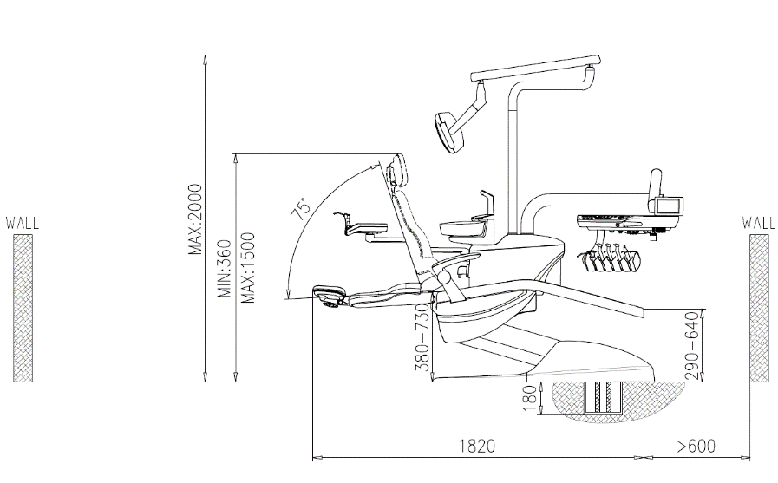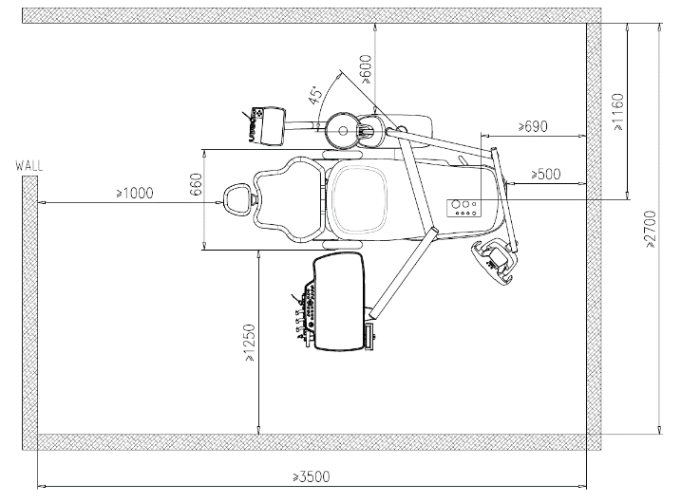

* 1. **Схема трубопровода**

Определив место установки устройства, вы можете подключить трубы. В настоящее время в стоматологических установках монолитной конструкции используется слотовый способ скрытой прокладки труб. В зависимости от расположения пола может использоваться настланный пол (учитывайте и окружающий пол между уплотнением) и предварительно изготовленные геосинклинали, монтажный трубопровод межслойного тканевого воздуховода.

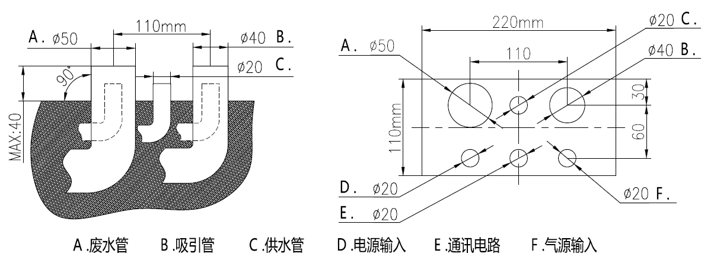

|  |  |  |  |
| --- | --- | --- | --- |
| **A** | Труба отвода отработанной воды | **B** | Труба аспирации |
| **C** | Труба подачи воды | **D** | Силовой кабель |
| **E** | Труба сигнальной линии | **F** | Труба подачи воздуха |

Силовой кабель должен быть 3-жильным 2 мм2 с защитной обмоткой, разнос силовых кабелей должен быть более 400 мм.

Рабочее давление воды: 200~400 кПа, если давление не попадает в этот диапазон, проверьте источник воды или оборудование источника воды, и убедитесь, что выходной объем составляет более 10 л/мин.

Рабочее давление воздуха составляет 500~800 кПа, если давление не попадает в этот диапазон, проверьте источник воздуха или оборудование источника воздуха и убедитесь, что выходной объем составляет более 80 л/мин.

|  |  |
| --- | --- |
| **ОСТОРОЖНО** | **ВО ИЗБЕЖАНИЕ ВОЗМОЖНЫХ НАРУШЕНИЙ БЕЗОПАСНОСТИ ВЫКЛЮЧАЙТЕ ГЛАВНЫЙ ПЕРЕКЛЮЧАТЕЛЬ ВОДЫ И ЭЛЕКТРИЧЕСТВА, ЕСЛИ УСТАНОВКА НЕ ИСПОЛЬЗУЕТСЯ ДЛИТЕЛЬНОЕ ВРЕМЯ** |

**Внешнее подключение коробки коммуникаций (опционально)**

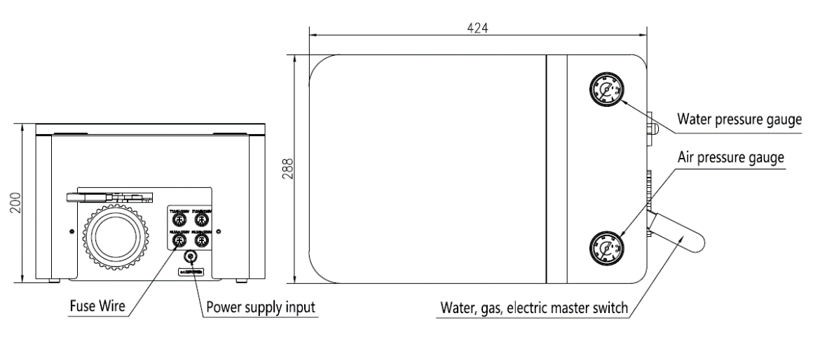

Подробные инструкции по монтажу смотрите в монтажной документации к стоматологической установке.

*Глава 5 Эксплуатация и настройка*

* 1. **Краткие инструкции к работе**

|  |  |  |
| --- | --- | --- |
| 图片6 |  | Переведите главный рычаг управления в положение “включено”, чтобы включить подачу воды, воздуха и электричества к установке. |
| 图片7 |  | Проверьте бутылку для воды и наполните ее, если воды остается мало. |
| 图片8 |  | Нажмите кнопку светильника на педали (или на панели управления), чтобы включить светильник. |
| 图片9  ① |  | Нажмите переключатель пневмотормоза, чтобы отпустить тормоз балансира и установить высоту блока с нижней подачей инструментов. Отпустите переключатель, чтобы зафиксировать позицию.   1. : Пневмотормоз |
| 图片10 |  | Возьмите наконечник и нажмите на педаль для начала работы. |
| 图片11 |  | Нажимайте кнопки на панели управления для использования функций ополаскивания, нагревания воды, промывки чаши. |
| 图片12 |  | Возьмите вакуумный инструмент с панели ассистента, клапан откроется автоматически. |
| 图片13 |  | Нажмите на выпуклый круг, чтобы вставить штуцер пистолета вода/воздух.  Нажмите кнопку Воздух на пистолете, начнется подача воздуха; нажмите кнопку Вода для распыления воды; нажмите обе кнопки, чтобы выпустить аэрозоль. |
| 图片14 |  | Нажмите переключатель сбоку негатоскопа, затем нажмите кнопку негатоскопа на панели управления, негатоскоп включится. |
| 图片15 |  | Положения кресла можно устанавливать вручную или с программируемых кнопок. |

* 1. **Кресло пациента и блок инструментов**

Подголовник

|  |
| --- |
| Стоматологическое кресло |
| Кнопка воды, воздуха и электричества  Подлокотник  Аварийная кнопка  Сиденье  Спинка |
| Блок инструментов с верхней подачей | |
| ⑥  ④  ③  ⑦  ⑤  ②  ① | |
| Блок инструментов с нижней подачей | |
| ⑦  ④  ⑤  ③  ②  ⑥  ① | |

1. Балансир ② Блок инструментов ③ Панель управления ④ Рукоятка ⑤Держатель инструментов ⑥ Переключатель пневмотормоза ⑦ Негатоскоп

|  |  |  |  |
| --- | --- | --- | --- |
| *图片16* | |  | **Контактные поверхности и поверхности передачи**  Контактной называется поверхность с возможным риском перекрестной инфекции при контакте с руками во время лечения.  Поверхность передачи – поверхность, которая загрязняется при контакте с инструментами и другими неодушевленными предметами.  Все контактные поверхности и поверхности передачи, задействованные в лечении, должны быть защищены изоляционной мембраной, изготовленной легально на основе законов и регламентов соответствующей страны или региона. |
| *图片17* | |  | **Питание и состояние блока инструментов**  Подача воды, воздуха и электроэнергии на стоматологическое кресло и консоль инструментов управляется главным контрольным рычагом.  Выключайте питание, когда установка не используется, и перед обслуживанием.  Блок инструментов готов к работе, когда горит индикатор питания на панели управления.  При использовании наконечника индикатор состояния гаснет, означая, что запущена программа фиксации стоматологического кресла. |
| *图片18* | |  | **Функции обеспечения безопасности**  Программа фиксации стоматологического кресла:  Программа фиксации блокирует движение кресла пациента, когда вы берете наконечник с держателя инструментов и нажимаете на педаль.  Отпустите педаль, чтобы вернуться к обычному режиму работы кресла. |
| *图片19* | |  | **Кнопка быстрой остановки**  В аварийной ситуации:   1. Быстро нажмите кнопку быстрой остановки, установка будет полностью обесточена, кресло пациента останется в исходном положении. 2. Устранив аварийную ситуацию, проверните кнопку остановки, колпачок кнопки выйдет наружу, установка может продолжать нормальную работу. |
| *图片20*  ②  ① | |  | **Двухшарнирный подголовник**  С помощью ручки фиксации подголовника отрегулируйте его положение. Поверните ручку, чтобы отпустить подголовник, установите его в удобное положение, затяните ручку, чтобы зафиксировать подголовник в желаемом положении.  С помощью направляющей отрегулируйте высоту.   1. : Ручка фиксации подголовника ②: Направляющая |
| **ПРЕДУПРЕЖДЕНИЕ** | **НА НАПРАВЛЯЮЩЕЙ ПЛАНКЕ БУДЕТ ПРЕДУПРЕЖДАЮЩИЙ ЗНАК ПРИ ДОСТИЖЕНИИ МАКСИМАЛЬНОЙ РЕКОМЕНДУЕМОЙ ВЫСОТЫ. НЕ ИСПОЛЬЗУЙТЕ ПОДГОЛОВНИК В ЭТОМ ПОЛОЖЕНИИ.** | | |
| *图片22*  ②  ① | |  | **Настройка воды для охлаждения/воздуха**  С помощью регулирующей ручки установите охлаждающую воду и привод воздуха. Ручка с пластиковым колпачком – для настройки воды, ручка с металлическим колпачком - для настройки воздуха.   1. Возьмите наконечник с держателя. 2. Нажмите педаль, чтобы включить наконечник. 3. Поверните ручку, чтобы настроить расход воды и воздуха. Вращайте по часовой стрелке, чтобы понизить, и против, чтобы повысить. 4. : Ручка охлаждающей воды ②: Ручка привода воздуха |
| **ПРИМЕЧАНИЕ** | **С ПОМОЩЬЮ РУЧКИ ОХЛАЖДАЮЩЕЙ ВОДЫ И РУЧКИ ПРИВОДА ВОЗДУХА МОЖНО ПОЛНОСТЬЮ ПЕРЕКРЫТЬ ПОТОК.** | | |
| *图片23*  ③ | |  | **Резервуар спуска воздуха**  Резервуар спуска воздуха нужно обслуживать минимум раз в неделю следующим образом:   1. Поверните стакан, чтобы снять, затем достаньте губчатый фильтр и промойте его. 2. Поместите чистый фильтр обратно в резервуар. 3. Вверните его в исходное положение. 4. : Резервуар спуска воздуха |
| **ОСТОРОЖНО** | **НЕ ДОСТАВАЙТЕ ГУБЧАТЫЙ ФИЛЬТР БЕЗ НЕОБХОДИМОСТИ.**  **ФИЛЬТР МОЖНО ПРОМЫВАТЬ ЧИСТОЙ ВОДОЙ.** | | |
| *图片24*  *图片25* | |  | **Балансир**  Если блок инструментов скользит вверх или вниз, отрегулируйте балансир следующим образом:   1. Снимите концевой колпачок с балансира. 2. Нагрузите столик инструментов обычными предметами, затем поднимите столик в горизонтальное положение. 3. Шестигранным торцевым ключом настройте натяжение пружины балансира, пока он не установится в нормальном рабочем положении. Если блок инструментов скользит вверх, крутите гайку против часовой стрелки, чтобы снизить натяжение. В обратном случае закручивайте гайку по часовой стрелке, чтобы увеличить натяжение. |
|  |  |

**Кнопка предустановленных положений кресла**

Креслом пациента можно управлять вручную или с помощью пресетов панели управления.

|  |  |  |  |
| --- | --- | --- | --- |
| **Кнопка панели управления** | | | **Функция** |
| 图片28 | | | Группа пресетов: в каждой группе можно сохранить 3 предустановленных положения. |
| 图片29 | | | Предустановленное положение: регулирует положение спинки и сиденья |
|  | 图片30 |  | Позиция для ополаскивания: перевод кресла в позицию для ополаскивания рта. Возврат в исходное положение, если нажать кнопку еще один раз. |
|  | 图片31 |  | Сброс: опускает кресло в самое нижнее положение и перемещает спинку вперед. |
|  | 截屏2022-12-03 下午10.08.13 |  | Настройки: функции предустановленных положений, чтобы выйти из пресета, нажмите еще раз. |
|  | 图片32 |  | Подъем кресла: нажмите кнопку, чтобы поднять кресло; отпустите кнопку, кресло перестанет подниматься. В крайней позиции нажатие не дает отклика. |
|  | 图片33 |  | Опустить кресло: нажмите кнопку, кресло опустится; отпустите кнопку, кресло остановится. В крайней позиции нажатие не дает отклика. |
|  | 图片34 |  | Подъем спинки: нажмите, чтобы поднять спинку; отпустите кнопку, спинка перестанет подниматься. В крайней позиции нажатие не дает отклика. |
|  | 图片35 |  | Опустить спинку: нажмите кнопку, спинка будет опускаться; отпустите кнопку, спинка остановится. В крайней позиции нажатие не дает отклика. |
|  |  |  |  |

**Настройка пресета положения кресла:**

1. С помощью кнопок установите кресло в желаемое положение.
2. Нажмите и отпустите кнопку SET. Один звуковой сигнал означает вход в программный код, загорится индикатор настройки.
3. Последовательно нажмите кнопку Группа пресетов и кнопки положения (например: сначала нажмите SET, затем – кнопку подъема кресла).
4. Нажмите и отпустите кнопку SET. Один сигнал означает, что новая настройка сохранена, индикатор настройки погаснет.

|  |  |
| --- | --- |
| **ПРИМЕЧАНИЕ** | **ИСПОЛЬЗУЯ ФУНКЦИЮ ПРЕДУСТАНОВЛЕННЫХ ПОЛОЖЕНИЙ КРЕСЛА, СОБЛЮДАЙТЕ СТАНДАРТНЫЕ МЕРЫ БЕЗОПАСНОСТИ ПАЦИЕНТА; ЕСЛИ НУЖНО ОСТАНОВИТЬ КРЕСЛО В ЛЮБОЙ ПОЗИЦИИ, НАЖМИТЕ НА ПЕДАЛЬ ИЛИ ИСПОЛЬЗУЙТЕ ЛЮБЫЕ КНОПКИ ПОЛОЖЕНИЙ НА ПАНЕЛИ УПРАВЛЕНИЯ.** |

|  |  |  |
| --- | --- | --- |
| a  c  b  d  图片1  h  g  f  e   1. Выключатель светильника 2. Переключатель охлаждающей воды 3. Переключатель ножного контроллера 4. Переключатель продувки воздухом 5. Переключатель промывки плевательницы 6. Педаль 7. Переключатель подачи воды в стакан 8. Переключатель позиции для полоскания |  | **Ножной контроллер**  Педаль:   1. Снимите наконечник с держателя инструментов и подготовьтесь к процедуре. 2. Нажмите на педаль ножного контроллера, наконечник начнет работать. Отпустите педаль, наконечник остановится.   Переключатель охлаждающей воды:   1. Переведите переключатель влево, будет включена охлаждающая вода. 2. Снимите наконечник с держателя и запустите его, потечет вода для охлаждения.   Переключатель продувки воздухом:   1. Возьмите наконечник с держателя инструментов. 2. Нажмите переключатель ногой, наконечник начнет выдувать воздух. Отпустите кнопку, наконечник прекратит продувку.   Переключатель позиции для ополаскивания:   1. Нажмите переключатель позиции в первый раз, сиденье и спинка перейдут в предустановленную позицию для полоскания, светильник выключится. 2. Нажмите переключатель позиции второй раз, сиденье и спинка вернутся в предшествующее положение, и включится светильник.   Переключатель промывки плевательницы:   1. Нажмите переключатель промывки плевательницы, вода будет поступать в чашу, подача автоматически выключится по достижении установленного времени.   Переключатель подачи воды в стакан:   1. Поставьте одноразовый стакан в позицию для него. 2. Нажмите переключатель, кран подачи воды наполнит стакан, подача автоматически прекратится по достижении заданного времени.   Переключатель светильника:   1. Нажмите переключатель в первый раз, светильник включится. 2. Нажмите переключатель второй раз, светильник выключится. |

|  |  |  |  |
| --- | --- | --- | --- |
| 图片2 | |  | Ножной контроллер:  Установите положение кресла с ножного контроллера.  Опустить спинку (BD):  Поверните контроллер влево, спинка будет опускаться, отпустите по достижении желаемой позиции, контроллер вернется в исходное положение, спинка остановится. Когда спинка опущена в крайнее нижнее положение, прозвучит один сигнал ограничителя хода, спинка остановится.  Подъем спинки (BU):  Поверните контроллер вправо, спинка будет подниматься, отпустите его по достижении желаемого положения, контроллер вернется в исходное положение, спинка остановится. Когда спинка достигнет верхнего положения, прозвучит сигнал срабатывания ограничителя хода, подъем прекратится.  Опустить сиденье (DN):  Поверните контроллер вперед, сиденье начнет опускаться, отпустите его по достижении желаемого положения, контроллер вернется в исходную позицию, сиденье остановится. В нижнем положении сиденья прозвучит сигнал ограничителя хода, движение прекратится.  Поднять сиденье (Up):  Поверните контроллер назад, сиденье будет подниматься, отпустите по достижении желаемого положения, контроллер вернется в исходное положение, подъем прекратится. В крайнем положении сиденья прозвучит сигнал ограничителя хода, движение прекратится. |
| 图片3 | |  | **Рекомендации по очистке и дезинфекции**  Используйте переключатель продувки для удаления большего количества воды из трубы аспирации быстро.  Продувка аспирационной трубы наконечника:   1. Снимите коннектор наконечника. 2. Поместите трубку наконечника, в которой использовалась охлаждающая вода, в раковину или плевательницу. 3. Нажмите и удерживайте кнопку продувки 20-30 с. |
| **ПРИМЕЧАНИЕ** | **ПОСЛЕ КАЖДОГО ЛЕЧЕНИЯ НУЖНО В ТЕЧЕНИЕ 20-30 С ДРЕНИРОВАТЬ ВЕСЬ ВОЗДУХ И ВОДУ ИЗ ТРУБЫ АСПИРАЦИИ.**  **АСПИРАЦИОННАЯ ТРУБА НАКОНЕЧНИКА ДОЛЖНА ИСПОЛЬЗОВАТЬСЯ С НАКОНЕЧНИКОМ, ИМЕЮЩИМ ФУНКЦИЮ АНТИВСАСЫВАНИЯ.** | | |

|  |  |  |  |
| --- | --- | --- | --- |
| 图片4 | |  | **Плановое обслуживание стоматологической установки**  Линии подачи воды, газа и электричества к стоматологической установке располагаются в напольной коробке. Для прокладки и обслуживания этих линий потяните передний кожух вверх, затем можно снять кожух с коробки.  Для управления потоками воздуха и воды в установке используются ручные клапаны. Во избежание утечек эти клапаны должны оставаться широко открытыми (переведите главный контрольный рычаг в положение «Вкл») за исключением случаев ремонта установки.  Воздушные и водяные фильтры препятствуют попаданию твердых частиц в установку. Меняйте фильтры при засорах или ограничении потока воды.  Высота водосброса не должна превышать 40 мм от пола, а угол к полу должен быть 90°, иначе в дренажной трубе может возникать обратный водоток.  Темп дренажа воды: > 4 л/мин.  Слив воды должен иметь уклон вниз с плавным водотоком.  Трубы не должны иметь перегибов, изломов и т.д., не помещайте дренажную трубу в воду. |
| 图片5 | |  | **Проверяйте закупорку фильтров воды/воздуха**   1. Переведите главный контрольный рычаг в положение «Вкл». 2. Наблюдая за датчиком давления газа, нажмите кнопку воздуха на пистолете. Если давление воздуха установки падает более чем на 0.10 МПа, замените воздушный фильтр. 3. При проверке плевательницы, нажмите кнопку промывки чаши. Если давление воды промывки снижено, замените водяной фильтр. |
| 图片6-1 | |  | **Проверка и замена фильтров**   1. Переведите главный контрольный рычаг в положение “Выкл”. 2. Кнопками пистолета выпустите все остатки воды и воздуха, чтобы спустить давление в системах. 3. Извлеките корпус фильтра, достаньте фильтр. 4. Замените фильтр, если он загрязнен или закупорен. |
| **ПРИМЕЧАНИЕ** | **УСТАНАВЛИВАЙТЕ ФИЛЬТР В КОРПУСЕ ПОЛНОСТЬЮ ЗАКРЫТЫМ, ЧТОБЫ ОБЕСПЕЧИТЬ НАДЛЕЖАЩЕЕ ФУНКЦИОНИРОВАНИЕ СИСТЕМЫ ПОДАЧИ СТОМАТОЛОГИЧЕСКОЙ УСТАНОВКИ.** | | |

**Консоль ассистента и инструменты**

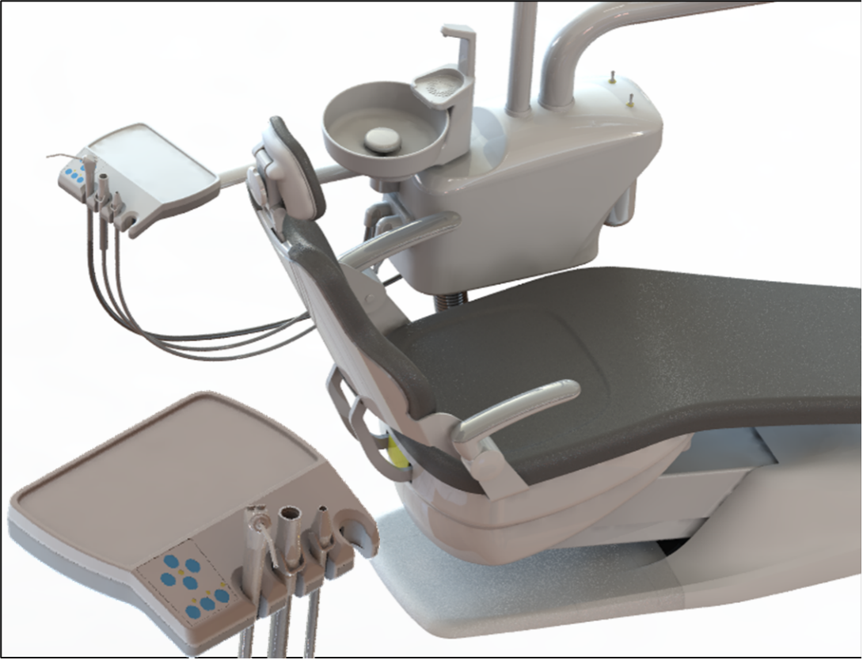

※Если ваше оборудование содержит полимеризационную лампу, обратитесь к валидной инструкции на нее.

|  |  |  |  |
| --- | --- | --- | --- |
| 图片8-1 | |  | **Независимая система подачи воды**  Установка оснащена независимой бутылкой для воды. Вода в наконечники и пистолет подается из бутылки. Перед снятием бутылки, выключите воздушный клапан, чтобы выпустить воздух изнутри, затем проверните бутылку по часовой стрелке, чтобы снять.  Правильная установка:   1. Наполните бутылку водой. 2. Проверните бутылку против часовой стрелки, чтобы закрепить. 3. Откройте воздушный клапан. |
|  | |  | **Как выбрать воду для стоматологической установки?**  Выбор воды для стоматологической установки зависит от качества водоснабжения. Выберите источник воды стабильно высокого качества.  Водопроводная вода:  Используйте непосредственно водопроводную воду, если качество этой воды гарантировано.  Дистиллированная вода:  Используйте дистиллированную воду в бутылках или из дистиллятора, если качество водопроводной воды сомнительно. Следуйте инструкциям по очистке и обслуживанию дистиллятора, чтобы избежать загрязнения. |
| **ПРИМЕЧАНИЕ** | **НЕ ЗАТЯГИВАЙТЕ БУТЫЛКУ СЛИШКОМ СИЛЬНО, ЧТОБЫ НЕ ПОВРЕДИТЬ КОМПОНЕНТЫ. ЗВУК ДАВЛЕНИЯ, КОТОРЫЙ МОЖНО УСЛЫШАТЬ ПОСЛЕ ВКЛЮЧЕНИЯ ПЕРЕКЛЮЧАТЕЛЯ – ЭТО НОРМАЛЬНО.** | | |
| **ПРЕДУПРЕЖДЕНИЕ** | **ТОЛЬКО НЕЗАВИСИМЫЕ БУТЫЛКИ ДЛЯ ВОДЫ! НЕ ИСПОЛЬЗУЙТЕ ДРУГИЕ БУТЫЛКИ ВКЛЮЧАЯ СТЕКЛЯННЫЕ И ПЛАСТИКОВЫЕ ПИТЬЕВЫЕ БУТЫЛКИ. НЕ ИСПОЛЬЗУЙТЕ ПОВРЕЖДЕННЫЕ БУТЫЛКИ.**  **НЕЗАВИСИМАЯ БУТЫЛКА ДЛЯ ВОДЫ НЕ ПОДЛЕЖИТ ПАРОВОЙ СТЕРИЛИЗАЦИИ. БУТЫЛКА БУДЕТ ИСПОРЧЕНА ПРИ НЕСОБЛЮДЕНИИ ДАННОГО ПРАВИЛА.** | | |
| **ПРИМЕЧАНИЕ** | **НЕКОТОРЫЕ КОМПОНЕНТЫ МОГУТ БЫТЬ ПОВРЕЖДЕНЫ ВО ВРЕМЯ ПОДАЧИ ВОДЫ. БУДЬТЕ ОСТОРОЖНЫ, ЕСЛИ ИСПОЛЬЗУЕТЕ ЭТИ КОМПОНЕНТЫ И НЕЗАВИСИМУЮ СИСТЕМУ ПОДАЧИ ВОДЫ ОДНОВРЕМЕННО. НЕ ИСПОЛЬЗУЙТЕ ФИЗРАСТВОР, ОПОЛАСКИВАТЕЛЬ РТА И ЛЮБЫЕ ДРУГИЕ ХИМИЧЕСКИЕ РАСТВОРЫ, НЕ УКАЗАННЫЕ В ДАННОЙ ИНСТРУКЦИИ, ДЛЯ НЕЗАВИСИМОЙ СИСТЕМЫ ПОДАЧИ ВОДЫ. ЭТИ ЖИДКОСТИ МОГУТ ПОВРЕДИТЬ УСТАНОВКУ.** | | |

|  |  |  |  |  |
| --- | --- | --- | --- | --- |
| 图片9-1 | |  | **Коллектор твердых частиц**  Чтобы обеспечить надежное всасывание в слюноотсосе и поддерживать дезинфекцию кабинета, нужно менять фильтр коллектора твердых частиц минимум два раза в неделю.  Алгоритм замены фильтра:   1. Выключите вакуумные инструменты 2. Снимите корпус коллектора твердых частиц. 3. Снимите фильтр. 4. Утилизируйте фильтр согласно законодательству. 5. Установите новый фильтр на коллектор твердых частиц и наденьте корпус (ячейки фильтра должны быть менее 0.75 мм). | |
| **ПРЕДУПРЕЖДЕНИЕ** | **МОГУТ ПРИСУТСТВОВАТЬ ИНФИЦИРОВАННЫЕ ОТХОДЫ. СОБЛЮДАЙТЕ ПРОТОКОЛЫ ДЕЗИНФЕКЦИИ ДЛЯ ПРЕДОВТРАЩЕНИЯ ПЕРЕКРЕСТНОЙ ИНФЕКЦИИ.** | | | |
| **ПРИМЕЧАНИЕ** | **НЕ МОЙТЕ ФИЛЬТР НАД ПЛЕВАТЕЛЬНИЦЕЙ, ЭТО МОЖЕТ ЗАСОРИТЬ ДРЕНАЖНУЮ ТРУБУ.** | | | |
| 图片10-1 | |  | **Очистка и дезинфекция штуцера пистолета**  Все пистолеты являются важнейшими компонентами, которые контактируют с пациентом при лечении. Соблюдайте местные законы и регламенты по их очистке и дезинфекции. | |
| **ПРЕДУПРЕЖДЕНИЕ** | **ШТУЦЕРЫ РАЗРАБОТАНЫ И ИЗГОТОВЛЕНЫ ТОЛЬКО ДЛЯ ДАННОГО ПИСТОЛЕТА ДАННОЙ УСТАНОВКИ! ИСПОЛЬЗОВАНИЕ ДРУГИХ ПИСТОЛЕТОВ МОЖЕТ ПРИВЕСТИ К ОТСОЕДИНЕНИЮ ШТУЦЕРА, ПОПАДАНИЮ ЕГО В ДЫХАТЕЛЬНЫЕ ПУТИ И ПИЩЕВОД ПАЦИЕНТА, ЧТО ТРЕБУЕТ НЕМЕДЛЕННОЙ МЕДИЦИНСКОЙ ПОМОЩИ.** | | | |
| **ПРИМЕЧАНИЕ** | **ОДНОРАЗОВЫЕ ШТУЦЕРЫ НЕ ПОДЛЕЖАТ СТЕРИЛИЗАЦИИ И ПОВТОРНОМУ ПРИМЕНЕНИЮ.** | | |  |

|  |  |  |  |
| --- | --- | --- | --- |
| 图片12-1 | |  | **Сильный/слабый слюноотсос**  Слюноотсос требует очистки минимум раз в неделю, если используется изолирующая мембрана для защиты. Слюноотсос требует очистки немедленно после использования, если изолирующая мембрана не используется, или слюноотсос используется для проверки полости рта.  Последовательность очистки слюноотсоса:   1. Выключите вакуумные инструменты. 2. Снимите трубку со слюноотсоса. 3. Отсоедините слюноотсос от трубы аспирации. 4. С помощью мягкого моющего средства, воды и мягкой щетки очистите и промойте слюноотсос. 5. Полностью осушите слюноотсос. 6. Нанесите тонкий слой маслосодержащей смазки на кольцевой уплотнитель. 7. Соедините слюноотсос и трубу аспирации. 8. Убедитесь, что слюноотсос работает и вращается стабильно. |
| **ПРИМЕЧАНИЕ** | **УПЛОТНИТЕЛЬНОЕ КОЛЬЦО ТРЕБУЕТ МАСЛОСОДЕРЖАЩЕЙ СМАЗКИ! ИСПОЛЬЗОВАНИЕ СИЛИКОНОВОЙ СМАЗКИ МОЖЕТ ПОВРЕДИТЬ МАТЕРИАЛ.** | | |
| **ПРИМЕЧАНИЕ** | **ОДНОРАЗОВАЯ ТРУБА СЛЮНООТСОСА НЕ ПОДЛЕЖИТ СТЕРИЛИЗАЦИИ И ПОВТОРНОМУ ИСПОЛЬЗОВАНИЮ** | | |

* 1. **Плевательница**

|  |  |
| --- | --- |
| **Кнопка** | **Описание** |
|  | Кнопка подачи воды для ополаскивания:  Нажмите и отпустите эту кнопку, чтобы задать время автоматического ополаскивания водой, заводская настройка – 3 с, максимальное время подачи воды – 99 с. Или вы можете удерживать нажатой эту кнопку для подачи воды вручную. |
|  | Кнопка промывки чаши:  Нажмите и отпустите эту кнопку, чтобы задать время промывки плевательницы, заводская настройка – 3 мин. Можно выбрать 3/15/60 мин. Либо можно держать нажатой эту кнопку для подачи воды вручную. |
|  | Кнопка нагревания воды:  Нажмите и отпустите эту кнопку для подачи теплой воды на наконечники и ополаскивание. |

|  |  |
| --- | --- |
|  | **Настройка времени подачи воды для ополаскивания и промывки плевательницы:**  Нажмите кнопку SET на панели управления, загорится индикатор SET, вы в режиме настройки.  Настройка времени подачи воды для ополаскивания:  Удерживайте кнопку подачи воды до нужного времени, затем отпустите кнопку.  Установка времени промывки плевательницы:  Нажмите и отпустите кнопку промывки плевательницы, вы услышите звуковой сигнал, нажмите 1-3 раза, вы услышите от 1 до 3 звуковых сигналов, это означает разное время промывки плевательницы: 3 мин, 15 мин, 60 мин.  Нажмите кнопку SET по завершении настройки, индикатор SET погаснет, вы перейдете в рабочий режим. |
|  | **Настройка объема воды для промывки плевательницы:**  Нажмите кнопку промывки плевательницы, начнется подача воды.  С помощью клапана регулировки воды внизу блока управления отрегулируйте объем. |
|  | **Очистка и обслуживание:**  Мойте плевательницу и фильтр каждый день.  Чашу следует промывать в конце каждого дня, чтобы удалить остаток из дренажного шланга. Если не мыть плевательницу регулярно, остаток может накапливаться и затруднять дренаж. |

|  |  |
| --- | --- |
| **ОСТОРОЖНО** | **НЕ ВЫЛИВАЙТЕ ОСТАТКИ ИЗ ФИЛЬТРА И ТРУБЫ В ЧАШУ, ОНИ МОГУТ ЗАСОРЯТЬ ДРЕНАЖНЫЙ ШЛАНГ.** |

* 1. **Стоматологический светильник**

|  |  |  |
| --- | --- | --- |
|  |  | **Светильник управляется сенсорным переключателем, процесс установки освещения должен быть следующим:**  Расположите светильник в 70 см вертикально от спинки кресла, включите светильник, чтобы он отбрасывал свет вертикально на подголовник кресла.  Заслоните рукой область сенсора на расстоянии не более 6 см, останавливайте руку на этом месте, свет будет регулироваться автоматически от минимального к максимальному.  Чтобы проверить свет на подголовнике, уберите руку при подходящей яркости, программа автоматически запомнит яркость. |

|  |  |
| --- | --- |
| **ОСТОРОЖНО** | **ЕСЛИ КНОПКА СВЕТИЛЬНИКА НА ПАНЕЛИ УПРАВЛЕНИЯ НАХОДИТСЯ В ПОЛОЖЕНИИ ВЫКЛЮЧЕНО, СВЕТИЛЬНИК НЕЛЬЗЯ ВКЛЮЧИТЬ С СЕНСОРА** |
| **ПРЕДУПРЕЖДЕНИЕ** | **ПЕРЕД ОБСЛУЖИВАНИЕМ ИЛИ РЕМОНТОМ УБЕДИТЕСЬ, ЧТО СВЕТИЛЬНИК ВЫКЛЮЧЕН И ПОЛНОСТЬЮ ОХЛАЖДЕН** |
| **ПРЕДУПРЕЖДЕНИЕ** | **НЕ УСТАНАВЛИВАЙТЕ ПОВРЕЖДЕННЫЕ ЛАМПЫ. НЕ ИСПОЛЬЗУЙТЕ СВЕТИЛЬНИК С ПОВРЕЖДЕННОЙ СВЕТОДИОДНОЙ ЛАМПОЙ. ЗАМЕНИТЕ ИСПОРЧЕННЫЙ СВЕТОДИОДНЫЙ ИСТОЧНИК ПЕРЕД ВКЛЮЧЕНИЕМ СВЕТИЛЬНИКА** |

**Обслуживание светильника**

Для лучшей работоспособности и длительного срока службы светильника протирайте корпус только мыльным раствором воды. Не используйте спиртовые растворители. Протирайте корпус светильника следующим образомl:

Выключите лампу и дайте ей полностью охладиться

Смочите неабразивную волокнистую салфетку небольшим количеством легкого, долговременного мыльного раствора, выжмите воду и протрите корпус светильника.

Протирайте корпус светильника смягченной салфеткой с мягким некоррозионным бесспиртовым средством

Для очистки корпуса светильника используйте влажную тряпочку.

Протрите корпус сухой тряпкой, чтобы полностью осушить его перед следующим пользованием.

|  |  |
| --- | --- |
| **ОСТОРОЖНО** | **ЖИР ИЛИ ПОТ НА ЛАДОНЯХ МОГУТ СНИЗИТЬ РАБОТОСПОСОБНОСТЬ СВЕТИЛЬНИКА И СИЛЬНО СОКРАТИТЬ ЕГО СРОК СЛУЖБЫ. ПОЖАЛУЙСТА, НЕ КАСАЙТЕСЬ СВЕТИЛЬНИКА БЕЗ ПЕРЧАТОК. НЕ ДОПУСКАЙТЕ КОНТАКТА РАСТВОРИТЕЛЕЙ И ДРУГИХ ХИМИЧЕСКИХ ДЕЗИНФИЦИРУЮЩИХ СРЕДСТВ С КОРПУСОМ СВЕТИЛЬНИКА. ЭТИ ВЕЩЕСТВА УМЕНЬШАТ ЕГО СРОК СЛУЖБЫ.** |
| **ПРЕДУПРЕЖДЕНИЕ** | **НЕ ВКЛЮЧАЙТЕ СВЕТИЛЬНИК ПРИ КАКИХ-ЛИБО ОЧИСТКАХ И ОБСЛУЖИВАНИИ** |

*Глава 6 Обслуживание*

* 1. **Ежедневное обслуживание**

|  |  |
| --- | --- |
| **Каждый день** | |
| Очищайте блок инструментов | Пользователь |
| Очищайте поверхность кресла | Пользователь |
| Очищайте аспирационные трубы и фильтр слюноотсоса | Пользователь |
| **Каждую неделю** | |
| Промывайте трубы >500 мл чистой воды | Пользователь |
| Проверяйте заполнение водой редукционного клапана фильтра | Пользователь |
| **Каждый месяц** | |
| Очищайте обивку сиденья | Пользователь |
| Очищайте фильтр | Пользователь |
| Сливайте воду из разгрузочного клапана фильтра  Удаляйте воду из воздушного компрессора 1-4 раза | Пользователь |
| **Каждый год** | |
| Смазывайте маслом шарниры | Квалифицированный сервисный персонал |
| Проверка движения и работы | Квалифицированный сервисный персонал |
| **По необходимости** | |
| Замена фильтра | Пользователь |
| Очистка труб | Пользователь |
| Стерилизация наконечников и пистолета | Пользователь |

* 1. **Очистка фильтра**

Фильтрующие сетки содержатся в водных, воздушных и аспирационных трубах. Очищайте их по необходимости в случае засоров.

* 1. **Распространенные неполадки и решения**

|  |  |  |  |
| --- | --- | --- | --- |
| **№** | **Сбой** | **Возможная причина** | **Решение** |
| 1 | При частом пользовании кресло внезапно перестает двигаться, хотя система управления в порядке. | Защита от превышения температуры электропривода тормозит его | Нормальная работа восстановится, если не использовать установку полдня. |
| 2 | Открывается воздушный клапан, начинают работать слюноотсос или сильная аспирация | Изменилось положение клапана | Откройте задний кожух, отрегулируйте расположение клапана. |
| 3 | Недостаточная сила всасывания слюноотсоса | a. Недостаточное давление воды  b. Закупорен водяной фильтр  c. Недостаточное давление воздуха  d. Закупорен вакуум-генератор  e. Утечка воздуха из труб, коннекторов | a.Слишком низкое давление воды, нужно установить бустерный насос  b.Очистите водяной фильтр, замените фильтрующий элемент  c. Установите давление подачи воздуха на 0.5 МПа  d. Снимите и очистите вакуум-генератор  e. Проверьте трубы и коннекторы |
| 4. | Нет воды в наконечниках | Закупорено выходное отверстие  Выключен переключатель воды на педали  Закрыт регулирующий клапан воды | Очистите выходное отверстие  Переведите переключатель воды вправо  Откройте регулирующий клапан воды |
| 5 | Не работает наконечник | Слишком низкое рабочее давление воздуха в наконечнике  Износ подшипника наконечника  Истирание или неплотный контакт бора  Закупорена трубка наконечника  Утечка воздуха из трубки наконечника | Настройте рабочее давление воздуха  Замените подшипник  Замените бор, надежно закрепите его  Разберите подшипник и очистите трубку наконечника  Замените корпус наконечника |
| 6 | Утечка воды из кнопки пистолета | Истирание О-образного уплотнителя | Замените уплотнитель и добавьте герметика |
| 7 | Ненормальный пар из пистолета | Перепутаны коннекторы воды и воздуха  Слишком сильная подача воды или слишком слабая подача воздуха | Поменяйте трубки воды и воздуха  Отрегулируйте количество воды и воздуха |
| 8 | Малое количество или не подается вода при полоскании и промывке плевательницы | Слишком низкое давление воды  Закупорен водяной фильтр  Слишком низкое давление подачи воздуха  Не работает соленоидный клапан  Слабый контакт соединительной линии или коннектора  Сбой платы  Слабый контакт клавиатуры управления | Слишком низкое давление воды, нужно установить бустерный насос  Очистите водяной фильтр, замените фильтрующий элемент  Установите давление подачи воздуха на 0.5 МПа  Замените поврежденный соленоидный клапан  Найдите плохое соединение и подключите заново  Замените неисправную плату  Замените неисправную клавиатуру |
| 9 | Не действуют никакие органы управления | Не подключено питание  Перегорел силовой предохранитель  Поврежден трансформатор в коробке коммуникаций  Поврежден выключатель питания | Замените сетевую вилку или розетку  Установите точную причину и замените предохранитель  Замените трансформатор  Замените выключатель питания |
| 10 | Нет подачи воды из установки | Закупорен водяной фильтр  Вмятина в водяной трубе | Очистите фильтрующий элемент  Восстановите водную трубу |
| 11 | Вода выделяется вместе с воздухом | Некрепко соединен коннектор наконечника  Редукционный клапан фильтра заполнен водой | Закрепите наконечник  Удалите воду из редукционного клапана фильтра |
| 12 | Не работает стоматологический светильник | Повреждена лампа  Плохой контакт соединительной линии светильника  Плохой контакт переключателя светильника  Плохой контакт отходящей линии трансформатора в коробке коммуникаций | Замените неисправную лампочку  Найдите место плохого контакта  Замените переключатель светильника  Заново подсоедините отходящую линию или замените трансформатор |
| 13 | Невозможно управлять положением кресла, но звук обычный, и остальные клавиши работают нормально | Плохой контакт контактной группы реле или повреждена катушка  Неисправен мотор, или разомкнута цепь соединительной линии | Очистите контакт реле или замените реле  Найдите или соедините разомкнутую позицию или замените мотор |

*Глава 7 Необходимая информация*

* 1. **Основные сведения**
* Пожалуйста, обеспечьте отсутствие других предметов в рабочей области.
* Своевременно удаляйте воду из редукционного клапана фильтра.
* Своевременно очищайте или заменяйте фильтрующий элемент.
* Ежемесячно очищайте фильтр аспирации низкого давления.
* Постоянно нажимайте контрольную клавишу, когда поднимаете или опускаете кресло, до приведения в желаемое положение.
* Убедитесь, что подголовник хорошо зафиксирован после регулировки.
* Перед заменой каких-либо электронных компонентов убедитесь, что электропитание полностью отключено.
* Убедитесь, что питание полностью отключено перед проведением любого обслуживания.
* Удаляйте загрязнители в емкость и утилизируйте в соответствии со стандартами охраны окружающей среды.
* Техобслуживание данной стоматологической установки должны выполнять наши авторизированные специалисты, при самостоятельном обслуживании ее можно повредить. В таком случае гарантийные услуги не распространяются.
* Перед работой с установкой внимательно прочитайте данное руководство пользователя. Эксплуатация должна осуществляться подготовленными специалистами (стоматологами) в строгом соответствии с данной инструкцией.
* Перед обслуживанием установки убедитесь, что подача электричества полностью отключена.
  1. **Техника безопасности**
* Убедитесь, что сетевая вилка надежно подключена, не используйте источники электроэнергии с неподходящим напряжением.
* Пожалуйста, используйте одну розетку с защитным заземлением, убедитесь, что клемма надежно соединена.
* Не касайтесь никаких проводов или электрических деталей влажными руками.
* Нельзя повреждать, модифицировать, натягивать, перегибать или оборачивать силовой кабель. Не ставьте тяжелые предметы на силовой кабель.
* Не кладите лишние предметы на установку.
* Если обнаружили необычный запах или шум, немедленно обесточьте устройство и обратитесь к агенту или в сервисный отдел за дальнейшей помощью.
* Отключайте питание, если не используете установку длительное время.
* Не открывайте никакие консоли во время работы.

|  |  |
| --- | --- |
| **ОСТОРОЖНО** | **ВНИМАТЕЛЬНО ПРОЧИАЙТЕ ВСЕ МЕРЫ ПРЕДОСТОРОЖНОСТИ И ПРЕДУПРЕЖДЕНИЯ, ЧТОБЫ ОБЕСПЕЧИТЬ ПРАВИЛЬНУЮ РАБОТУ СТОМАТОЛОГИЧЕСКОЙ УСТАНОВКИ.** |
| **ПРЕДУПРЕЖДЕНИЕ** | **ПРЕНЕБРЕЖЕНИЕ ЭТОЙ НЕОБХОДИМОЙ ИНФОРМАЦИЕЙ МОЖЕТ ПРИВЕСТИ К ПОЖАРАМ И ЭЛЕКТРИЧЕСКИМ АВАРИЯМ, КОТОРЫЕ ПОВРЕДЯТ УСТАНОВКУ И МОГУТ НАНЕСТИ ВРЕД ЛЮДЯМ.** |

*Глава 8 Транспортировка и хранение*

* Перед перемещением установки убедитесь, что кресло опущено в крайнее нижнее положение, а спинка кресла находится впереди.
* Перекройте все источники воды, воздуха и электричества. Затем отсоедините все трубы, подключенные к трубе в полу.
* Стоматологическая установка – очень тяжелое устройство, убедитесь, что оно крепко и устойчиво зафиксировано при транспортировке.
* Избегайте ударов, сильных колебаний и влаги во время транспортировки. Транспортировка должна соответствовать следующим требованиям:
* Условия транспортировки и хранения: хорошо упакованная установка должна храниться в помещении с относительной влажностью ≤93% и без коррозионных газов.

**Условия транспортировки и хранения**

Температура: -5 ℃ ~ +55℃

Относительная влажность: ≤ 93%

Атмосферное давление: 500 гПа ~ 1060 гПа.

*Глава 9 Послепродажные услуги*

* Производитель гарантирует контроль качества продаваемой продукции.
* Если компоненты упакованы и хранятся в правильных условиях, производитель несет ответственность за ремонт и замену деталей или установки в течение двух лет.
* Производитель и его дилеры ответственны за ремонт стоматологических установок, на которые не действует гарантия, за разумную плату.
* Пользователь оплачивает ремонт, если ущерб вызван разбором установки без санкции нашей компании.

Срок службы данной стоматологической установки составляет 8 лет.

*Приложение 1 Схема электрической цепи и труб*

***Электрическая схема***

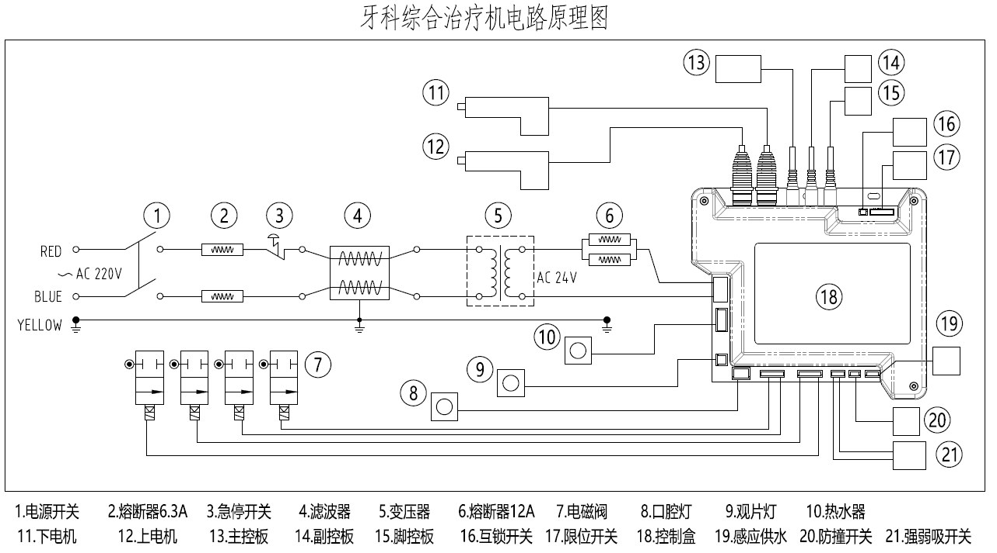

|  |  |  |  |  |  |
| --- | --- | --- | --- | --- | --- |
| 1.Выключатель питания | 2.Предохранитель 6.3A | 3.Аварийный выключатель | 4.Фильтр | 5.Трансформатор | 6.Предохранитель 12A |
| 7.ЭМ клапан | 8.Светильник | 9. Негатоскоп | 10.Водонагреватель | 11.Мотор движения вперед и назад | 12.Мотор подъема и опускания |
| 13.Основная плата | 14.Вспомогательная плата | 15. Плата педали | 16. Переключатель фиксации | 17. Ограничитель хода | 18.Блок управления |
| 19.Сенсор подачи воды | 20.Переключатель защиты от столкновения | 21.Переключатель слюноотсоса |  |  |  |

***Схема трубопровода***

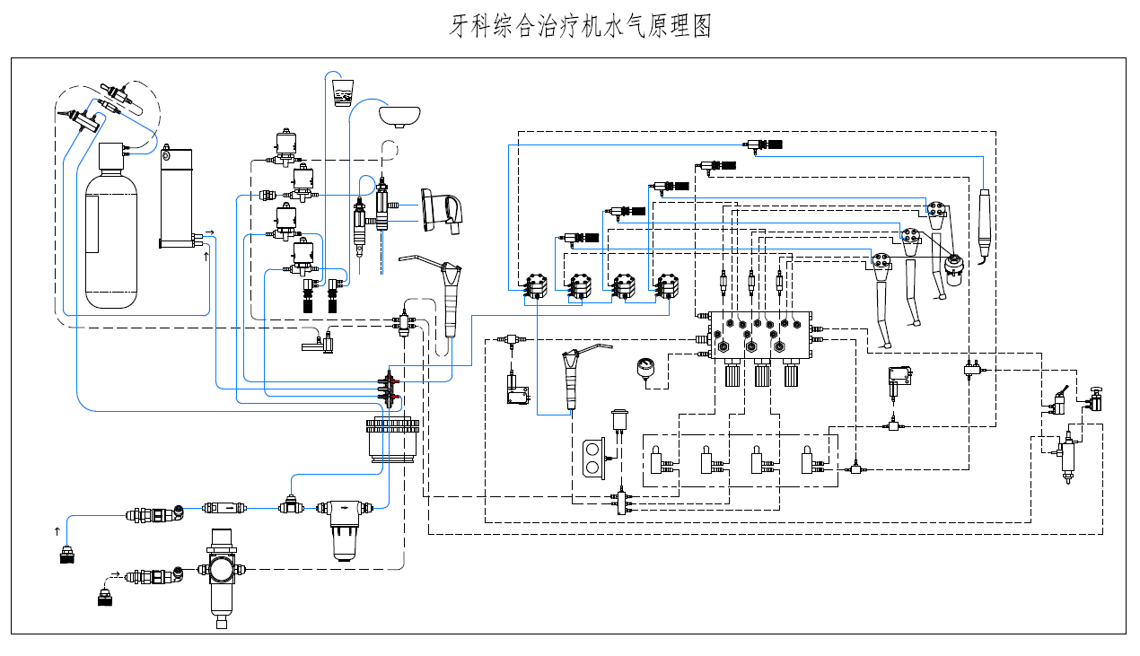

*Приложение 2 ЭЛЕКТРОМАГНИТНАЯ СОВМЕСТИМОСТЬ (ЭМС)*

* Применимый стандарт: МЭК 60601-1-2:2015

Медицинское электрооборудование требует особых мер предосторожности в отношении ЭМС и должно быть установлено и введено в эксплуатацию согласно информации об ЭМС, указанной в данном руководстве.

Портативное и мобильное РЧ коммуникационное оборудование может воздействовать на медицинское электрическое оборудование.

Оборудование или система не должны использоваться вплотную к другому оборудованию. Если размещение вплотную или друг на друге неизбежно, нужно следить за нормальной работой оборудования или системы в той конфигурации, в какой оно будет использоваться.

|  |  |  |
| --- | --- | --- |
| **Руководство и декларация производителя – электромагнитное излучение** | | |
| Стоматологическая установка предназначена для применения в электромагнитных условиях, указанных ниже. Клиент или пользователь установки должны обеспечить ее применение в таких условиях. | | |
| Тест излучения | Соответствие | Руководство к электромагнитной среде |
| РЧ излучение  CISPR 11 | Группа 1 | Продукт использует РЧ энергию только для собственного функционирования. Следовательно его РЧ излучение слишком низкое и не должно создавать помехи в находящемся поблизости электронном оборудовании |
| РЧ излучение  CISPR 11 | Класс Б | Устройство подходит для использования во всех учреждениях, включая бытовые предприятия и те, которые напрямую подключены к общественной сети электроснабжения низкого напряжения, питающей здания, используемые для бытовых целей. |
| Гармоническое излучение  МЭК 61000-3-2 | Класс A |
| Колебания напряжения/  мерцающие излучения  МЭК 61000-3-3 | Соответствует |

|  |  |  |  |
| --- | --- | --- | --- |
| **Руководство и декларация производителя – электромагнитная помехоустойчивость** | | | |
| Стоматологическая установка предназначена для применения в электромагнитных условиях, указанных ниже. Клиент или пользователь установки должны обеспечить ее применение в таких условиях. | | | |
| **Тест помехоустойчивости** | **Тестовый уровень МЭК 60601** | **Соответствие** | **Руководство к электромагнитной среде** |
| Электростатический разряд  МЭК 61000-4-2 | ± 6 кВ контактный  ± 8 кВ по воздуху | ± 6 кВ контактный  ± 8 кВ по воздуху | Полы должны быть деревянными, бетонными или керамическими. Если полы покрыты синтетическим материалом, относительная влажность должна быть не менее 30%. |
| Электрический быстрый переходный процесс/всплеск  МЭК 61000-4-4 | ± 2 кВ для линий электропередачи  ± 1 кВ для входных/отходящих линий | ± 2 кВ для линий электропередачи  ± 1 кВ для входных/отходящих линий | Качество электропитания должно соответствовать типичной коммерческой или больничной среде. |
| Выброс напряжения  МЭК 61000-4-5 | ± 1 кВ в дифференциальном режиме  ± 2 кВ в обычном режиме | ± 1 кВ в дифференциальном режиме  ± 2 кВ в обычном режиме | Качество электропитания должно соответствовать типичной коммерческой или больничной среде. |
| Провалы, кратковременные прерывания и изменения напряжения во входных линия электропитания  МЭК 61000-4-11 | <5% *U*T  (>95% провал *U*T)  для 0.5 цикла  40% *U*T  (60% провал *U*T)  для 5 циклов  70% *U*T  (30% провал *U*T) для 25 циклов  <5% *U*T  (>95% провал *U*T) для 5 с | <5% *U*T  (>95% провал *U*T) для 0.5 цикла  40% *U*T  (60% провал *U*T) для 5 циклов  70% *U*T  (30% провал *U*T) для 25 циклов  <5% *U*T  (>95% провал *U*T) для 5 с | Качество электропитания должно соответствовать типичной коммерческой или больничной среде. Если пользователю продукта требуется непрерывная работа во время прерываний в сети, рекомендуется подключать продукт к источнику бесперебойного питания или аккумулятору. |
| Магнитное поле промышленной частоты (50/60 Гц)  МЭК 61000-4-8 | 3 A/м | 3 A/м | Магнитные поля промышленной частоты должны быть на уровнях, характерных для типичного места в типичной коммерческой или больничной среде. |
| ПРИМЕЧАНИЕ *U*T — это напряжение сети переменного тока перед приложением тестового уровня. | | | |

|  |  |  |  |
| --- | --- | --- | --- |
| **Руководство и декларация производителя – электромагнитная помехоустойчивость** | | | |
| Стоматологическая установка предназначена для применения в электромагнитных условиях, указанных далее. Клиент или пользователь установки должны гарантировать, что она используется в таких условиях | | | |
| **Испытание устойчивости** | **Тестовый уровень МЭК 60601** | **Соответствие** | **Электромагнитная среда – руководство** |
|  |  |  | Портативное и мобильное РЧ оборудование связи не должно использоваться ближе к любой части продукта, включая кабели, чем рекомендуемое расстояние, рассчитанное из уравнения приложений для частоты передатчика. |
| Наведенные РЧ МЭК 61000-4-6 | 3 Vrms  150 кГц - 80 МГц вне диапазона ISM.а | 3 Vrms | **Рекомендуемое расстояние**  *d* = 1.2 √P |
| Излученные РЧ  МЭК 61000-4-3 | 3 В/м  80 МГц - 2.5 ГГц | 3 Vrms | *d* = 1.2 √P 80 МГц - 800 МГц  *d* = 2.3 √P 800 МГц - 2.5 ГГц |
|  |  |  | Где *P* — максимальная номинальная выходная мощность передатчика в ваттах (Вт), указанная производителем передатчика, а *d* — рекомендуемое расстояние в метрах (м).  Напряженность поля от стационарных РЧ передатчиков, определенная в ЭМ обследовании объекта,a  должна быть ниже уровня соответствия в каждом частотном диапазоне.b  Вблизи оборудования, отмеченного следующим символом, могут возникать помехи: |
| ПРИМЕЧАНИЕ 1 При 80 МГц и 800 МГц, применяется более высокий частотный диапазон.  ПРИМЕЧАНИЕ 2 Данные руководства могут применяться не во всех случаях. На распространение электромагнитного поля влияет поглощение и отражение от конструкций, объектов и людей.  a Напряженность поля от стационарных передатчиков, таких как базовые станции для радиотелефонов (сотовых/беспроводных) и наземных мобильных радиостанций, любительского радио, AM- и FM-радиовещания и телевизионного вещания, невозможно предсказать с точностью теоретически. Для оценки электромагнитной обстановки из-за стационарных радиопередатчиков следует рассмотреть электромагнитное обследование участка. Если измеренная напряженность поля в месте, в котором используется продукт, превышает применимый уровень соответствия РЧ, указанный выше, следует наблюдать за продуктом, чтобы убедиться в его нормальной работе. Если наблюдается ненормальная деятельность, могут быть необходимы дополнительные меры, такие как переориентация или перемещение устройства.  b Выше частотного диапазона 150 кГц - 80 МГц напряженность поля должна быть менее 3 В/м. | | | |

|  |
| --- |
| **Важные характеристики (цель испытаний УСТОЙЧИВОСТИ)**  Кроме случаев применения переключателей для управления креслом, кресельная часть устройства не совершает никаких движений, за исключением звуковых сигналов и включения/выключения индикаторов. |

|  |  |  |  |
| --- | --- | --- | --- |
| **Рекомендуемое расстояние разноса между портативным и мобильным РЧ оборудованием связи и стоматологической установкой** | | | |
| Стоматологическая установка предназначена для применения в электромагнитной среде, где контролируются РЧ помехи. Клиент или пользователь продукта может предотвратить электромагнитные помехи, соблюдая минимальное расстояние между портативным и мобильным оборудованием РЧ связи (передатчиками) и продуктом как рекомендовано ниже в соответствии с максимальной выходной мощностью оборудования связи. | | | |
|  | | | |
| **Максимальная номинальная выходная мощность передатчика**  Вт | **Расстояние разноса в зависимости от частоты передатчика**  м | | |
| **150 кГц - 80 МГц**  *d* = 1.2 √P | **80 МГц - 800 МГц**  *d* = 1.2 √P | **800 МГц - 2.5 ГГц**  *d* = 2.3 √P |
| 0.01 | 0.12 | 0.12 | 0.23 |
| 0.1 | 0.38 | 0.38 | 0.73 |
| 1 | 1.2 | 1.2 | 2.3 |
| 10 | 3.8 | 3.8 | 7.3 |
| 100 | 12 | 12 | 23 |
| Для передатчиков, чья максимальная выходная мощность не указана в таблице, рекомендуемый разнос *d* в метрах (м) можно оценить с помощью уравнения, применяемого к частоте передатчика, где *P* – максимальная номинальная выходная мощность передатчика в ваттах (Вт) согласно изготовителю передатчика.  ПРИМЕЧАНИЕ 1 При 80 МГц и 800 МГц применяется расстояние для более высокого частотного диапазона.  ПРИМЕЧАНИЕ 2 Эти рекомендации могут применяться не во всех случаях. На распространение электромагнитного поля влияет поглощение и отражение от конструкций, объектов и людей. | | | |